## 孝行义渡扬风尚 中华美德薪火传

大渡口区茄子溪小学“孝善”育人课程建设与实施

茄子溪小学：沈茂

百善孝为先，孝为人之本。孝亲敬老是中华民族必须赓续传承的美好品德。习近平总书记也多次强调家风建设、孝道文化传承与国家发展、民族进步、社会和谐的紧密关系。我校地处城乡结合区域，家长或忙于生计，或偏重学业，加之个人文化限制，造成对孩子“孝善”教育的长期缺失。让孩子“目无尊，行无长”，引发人际障碍、家庭矛盾、违规违纪等蝴蝶效应，令人痛心叹息。面对此状，应该如何应对呢？基于此，学校以“孝善”为切入，展开“孝行义渡扬风尚，中华美德薪火传”的育人课程建设与实施研究，力求提高育人实效。

一、构建了凸显孝德素养的课程体系

首先，明晰了“孝善”课程的时代性目标：“移孝作忠”，即在家为孝（小孝——孝悌之义），在国为忠（大孝——家国之情），创新拟定出核心三维目标：“知孝”“悟美”“立德”。

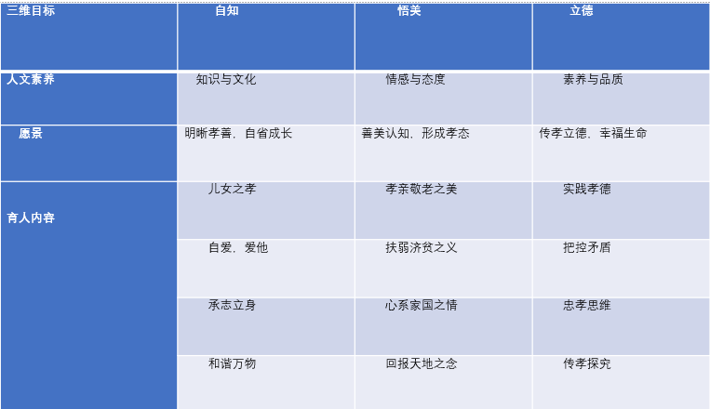

其次，对标构建了“知孝、行孝、传孝”三进阶内驱课程，横纵延展形成课程分解体系：

1、知孝课程（自知）：以观看、博阅和浸润代入为主，利用校园网络、主题板块和学科渗透，明晰“孝”文化道德内涵，学习外化于行，回报身边的孝态孝行，建构正确的孝善价值观。

2、行孝课程（悟美）：以行动和实践感悟为主，注重手脑结合，在敬老、尊亲、回报、心系家国实践中树德、悟孝、悯人、养善、育美，落实知行合一。

**3**、传孝课程（立德）：以探索和内驱创新为主，依托公益、寻根、科技、研学等路径，注重多感官并用，将孝善文化渗透到人格型构和心灵塑造中，形成知、情、意、行合一的“孝德”素养，坚定文化自觉，文化自信。

新孝善教育课程体系分解

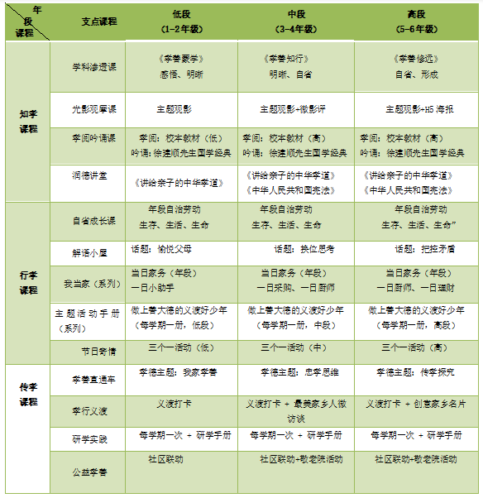

同时，编排了双导向校本教材。学知系列:《诗文中的孝善情怀》、《故事中的孝善情怀》、《我们身边的孝善情怀》。实践系列：《孝善蒙学》、《孝善知行》、《孝善修远》。单册本遵循儿童最近发展区，系列本实现年段梯度推进。另外，校本教材还兼顾到趣味性、生本性和参与性。

二、设计了“孝善+关键词”的落地路径

1、孝善 + 课程

即国家基础课程与乡村少年宫校本课程。以“孝善”为主题，优化融合学科，形成“孝善”教育组块。将乡村少年宫校本课程进行组际“牵手”，与国家课程“孝善”教育组块匹配，形成“主题确立——课程找点——勾连镶嵌——实践研展”的两级项目课程范式。

如把语文学科“父母之爱”、道德与法治学科“为父母分担”、英语学科“My family”中的“孝”点融合，与乡村少年宫组际“牵手”：电脑绘画+音乐鉴赏（制作音乐“知孝卡”）；手工+农耕（择莴笋，洗莴笋，感父母养育之恩）；田径+孝善组 （职业体验，体会父母艰辛）

2、孝善 + 生活

**（1）立足班级、家庭小课堂。**

从“点”到“点”，开展“子溪孝善礼”学习。校园版：见面礼、上课礼、进办公室礼、就餐礼、离校礼。家庭版：问候礼、应答礼、餐桌礼、睡前礼、上学礼。以“行孝卡”为家校链接纽带，每月分年段开展孝善活动，如：“每日一件家务事”，“了解父母”，“一日家长”。

**（2）延展学校中课堂**

从“点”到“面”，结合校园系列节，润德讲堂和艺术工作坊，建立“孝善”月主题单元，班与班互相带动，“点”“面”结合。如：“艺韵颂孝善”艺术节，歌，舞，书，绘，诵共释最美“孝善”。“诗意孝善”阅读节，让亲子在经典里沐浴孝道文化恩泽。“润德讲堂”邀请专家为学生量身设计文化和趣味兼具的孝善讲座。

**（3）深入社会大课堂**

从“面”到“社会”，走出学校，体悟小孝”与“大孝”的情怀。品牌研学实践：“建川博物馆参观”，“孝亲农场实践”体验广义“孝善”的天地正气。义渡打卡秀：探寻家乡“孝善”景点，通过照片、微视频等，留下尚美足迹。寻找节日之美：魅力3.8，温馨母亲节，感恩父亲节，孝善重阳等，设计活动手册《行走美丽义渡，探寻家乡文化》、《孝传义渡﹒德行天下》等。

3、孝善 + 现代技术

建立微信群“亲子56号教室”，由家长和孩子一起参与。活动版块有：“孝善﹒道法”、“春晖锦策”、“孝行微采访”、“亲子小圈圈”、“魅力家庭秀”等。利用校园网通推送“孝亲”经典影片，给电影制作H5海报。公众号平台推送“孝善”主题文章和孝星表彰等。

三、制定了激发内驱的评价手册

基于“孝行义渡”三维目标，构建评价手册《闪闪“孝”星耀子溪》，含“孝行足迹”和“‘孝’星比多多”。“孝行足迹”是点滴照片集，对孝行内容，态度和效果都有评价。“‘孝’星比多多”，将三维目标细化为两级指标，以花瓣的数量进行总评。这是校级“孝善”系列评比的重要依据。

“‘孝’星比多多”星级评价表

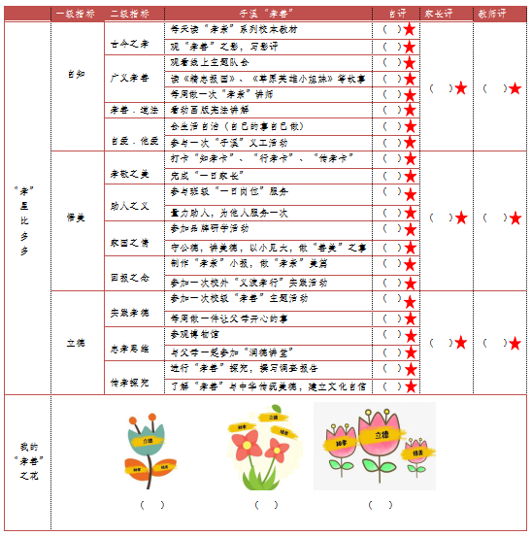

自“孝善”教育开展以来，孩子们尽孝行孝已成为常态，亲子关系和谐。子溪园里，孝善氛围浓厚，校风学风蔚然。学校被评为区级示范学校，十佳文明单位，市级特色学校。孝善活动案例获区一等奖，教育案例获市一等奖，学生参加“孝善”征文获区一等奖，演讲一等奖，诵读一等奖。连续两位同学被评为区级“孝亲好少年”并得到媒体专访。师生参加各类比赛获奖上百人次。“孝善”教育目前已形成成果，在德育核心刊《中国德育》发表。作为经验推广，我校举办了区级展示会，受到高度好评，新华网，新家长报等多家媒体进行报道。“孝善”特色教育参加乡村少年宫市级汇报，获得一等奖。

孝善教育是育心育德之旅，我们将会长期开展下去，实实在在做教育，真真正正育学生。